แบบสรุปประเมินผล
ส่วนที่ 1 “ความรู้ความเข้าใจ การนำไปใช้ประโยชน์ และความพึงพอใจ”
ชื่อกิจกรรม (โครงการ)ประชุมเชิงปฏิบัติการคณะกรรมการสถาบันการจัดการเงินทุนชุมชน
เตรียมความพร้อมการบริหารจัดการหนี้
ดำเนินการระหว่างวันที่ 21 ธันวาคม 2559
บ้านสมอแข หมู่ 4 ตำบลสมอแข อำเภอเมืองพิษณุโลก จังหวัดพิษณุโลก
1. ข้อมูลทั่วไป
ประเด็น | จำนวน | ร้อยละ
1) เพศ  - ชาย  - หญิง | 6  14 | 30.00  75.00
2) อายุ  - ต่ำกว่า 30 ปี  - 30 - 39 ปี  - 40 - 49 ปี  - 50 - 59 ปี  - 60 ปีขึ้นไป | 0  2  8  7  3 | 0  10.00  40.00  35.00  15.00
3) การศึกษา  - ประถมศึกษา  - มัธยมศึกษา  - ปริญญาตรี  - ปริญญาโท  - อื่น ๆ | 5  10  5  0  0 | 25.00  50.00  25.00  0  0
4) ตำแหน่ง  กรณีเป็นผู้นำองค์กรภาคประชาชน  (ระบุกลุ่ม/องค์กร).กทบ. ออมทรัพย์ สตรี  - ประธาน  - รองประธาน  - เลขานุการ  - กรรมการ  - อื่นๆ  กรณีเป็นเจ้าหน้าที่  (ระบุหน่วยงาน)...................................  - หัวหน้าหน่วยงานฯ  - นักวิชาการ (ระดับ)....................  - อื่นๆ (ระบุ)................................ | 2  2  2  14  0 | 10.00  10.00  10.00  70.00  0

- 2 -

ประเด็น | จำนวน | ร้อยละ
5) ตำแหน่งทางสังคม  - กำนัน  - ผู้ใหญ่บ้าน  - ผู้นำ อช.  - อช.  - ศอช.  - กพสม./กพสต./กพสอ./กพสจ.  - สมาชิก อบต./เทศบาล  - กม.  - อื่นๆ | 1  0  0  2  3  5  2  3  4 | 5.00  0  0  10.00  15.00  25.00  10.00  15.00  20.00

2. ความรู้และความเข้าใจด้านวิชาการ (กรุณาให้ข้อมูลทั้ง ก่อนและหลัง เข้าร่วมกิจกรรม)

ประเด็น | ก่อนเข้าร่วมกิจกรรม |  |  |  |  |  |  |  |  |  | หลังเข้าร่วมกิจกรรม
 | มากที่สุด |  | มาก |  | ปานกลาง |  | น้อย |  | น้อยที่สุด |  | มากที่สุด |  | มาก |  | ปานกลาง |  | น้อย |  | น้อยที่สุด
 | จำนวน | ร้อยละ | จำนวน | ร้อยละ | จำนวน | ร้อยละ | จำนวน | ร้อยละ | จำนวน | ร้อยละ | จำนวน | ร้อยละ | จำนวน | ร้อยละ | จำนวน | ร้อยละ | จำนวน | ร้อยละ | จำนวน | ร้อยละ
1) ความรู้ ความเข้าใจเรื่องการ  ทบทวนผลการดำเนินการสถาบันการจัดการเงินทุนชุมชน |  |  |  |  | 15 | 75.00 | 5 | 25.00 |  |  | 8 | 40.00 | 12 | 60.00
2) ความรู้ ความเข้าใจการ  วิเคราะห์สถานการณ์การจัดการเงินทุนชุมชน และกองทุนในชุมชน/หมู่บ้าน |  |  |  |  | 12 | 60.00 | 8 | 40.00 |  |  | 7 | 35.00 | 13 | 65.00
3) ความรู้ ความเข้าใจแนวทาง  การดำเนินงานสถาบันการจัดการเงินทุนชุมชน |  |  |  |  | 11 | 55.00 | 9 | 45.00 |  |  | 10 | 50.00 | 10 | 50.00
4) แนวทาง/หลักเกณฑ์/กระบวนการบริหารจัดการหนี้ให้เป็น 1 ครัวเรือน 1 สัญญา |  |  |  |  | 9 | 45.00 | 11 | 55.00 |  |  | 16 | 80.00 | 4 | 20.00
5) การส่งเสริมการสร้างวินัยทางการออม |  |  |  |  | 13 | 65.00 | 7 | 35.00 |  |  | 14 | 70.00 | 6 | 30.00
6) การจัดทำแผนการดำเนินงานและเตรียมความพร้อมการบริหารจัดการหนี้ของสถาบันการจัดการเงินทุนชุมชน |  |  |  |  | 11 | 55.00 | 9 | 45.00 |  |  | 16 | 80.00 | 4 | 20.00
1) ความรู้ ความเข้าใจเรื่องการ  ทบทวนผลการดำเนินการสถาบันการจัดการเงินทุนชุมชน |  |  |  |  | 10 | 50.00 | 10 | 50.00 |  |  | 14 | 70.00 | 6 | 30.00

- 3 –

3. การนำความรู้ไปใช้ประโยชน์
ประเด็น | มากที่สุด |  | มาก |  | ปานกลาง |  | น้อย |  | น้อยที่สุด
 | จำนวน | ร้อยละ | จำนวน | ร้อยละ | จำนวน | ร้อยละ | จำนวน | ร้อยละ | จำนวน | ร้อยละ
1) สามารถนำความรู้ที่ได้รับ  ไปใช้ในการปฏิบัติงานได้ | 15 | 75.00 | 5 | 25.00
2) สามารถให้คำปรึกษาแนะนำ  แก่ผู้เกี่ยวข้องได้ | 12 | 60.00 | 8 | 40.00
3) มั่นใจว่าจะสามารถนำความรู้  ที่ได้ไปประยุกต์ใช้เพื่อการ  ปรับปรุงและพัฒนางาน | 14 | 70.00 | 6 | 30.00
4) เห็นด้วยที่จะจัดกิจกรรมนี้  ในครั้งต่อไป | 18 | 90.00 | 2 | 10.00

4. ความพึงพอใจต่อการบริหารโครงการ

ประเด็น | มากที่สุด |  | มาก |  | ปานกลาง |  | น้อย |  | น้อยที่สุด |  | ไม่พึงพอใจ
 | จำนวน | ร้อยละ | จำนวน | ร้อยละ | จำนวน | ร้อยละ | จำนวน | ร้อยละ | จำนวน | ร้อยละ | จำนวน | ร้อยละ
1) การประสานงานของเจ้าหน้าที่ | 18 | 90.00 | 2 | 10.  00
2) การอำนวยความสะดวกของเจ้าหน้าที่ | 16 | 80.00 | 4 | 20.00
3) การถ่ายทอดความรู้ของวิทยากร | 18 | 90.00 | 2 | 10.00
4) ความเหมาะสมของเนื้อหาวิชาการ | 17 |  | 3
5) บรรยากาศในการเรียนรู้ | 18 | 90.00 | 2 | 10.00
6) ระยะเวลาการจัดประชุม | 19 | 95.00 | 1 | 5.00
7) เอกสารประกอบการประชุม | 15 | 75.00 | 5 | 25.00
8) อาหาร | 18 | 90.00 | 2 | 10.00
9) อาหารว่าง | 18 | 90.00 | 2 | 10.00
10) การมีส่วนร่วมในการแสดงความคิดเห็น | 20 | 100.00 | 0 | 0

5. ข้อคิดเห็น/ข้อเสนอแนะ
..........................................................................................................................................................................................................................................................................................................................................................................................................
..........................................................................................................................................................................................................................................................................................................................................................................................................
..................................................................................................................................................................................................... .....................................................................................................................................................................................................

ส่วนที่ 2 การเก็บข้อมูล “ผลการดำเนินงาน” สำหรับผู้รับผิดชอบโครงการ
ชื่อกิจกรรม ประชุมเชิงปฏิบัติการคณะกรรมการสถาบันการจัดการเงินทุนชุมชน
เตรียมความพร้อมการบริหารจัดการหนี้
- กลุ่มเป้าหมายที่เข้าร่วมกิจกรรม จำนวน ๒๐ .คน
- สถานที่ดำเนินการ. ที่ทำการสถาบันบ้านสมอแข
หมู่ที่..4 .ตำบลสมอแข .อำเภอ.เมืองพิษณุโลก .จังหวัดพิษณุโลก
- กระบวนการบริหารจัดการหนี้
ดำเนินการระหว่างวันที่ | กระบวนการ ขั้นตอน  การดำเนินกิจกรรม | ผลการดำเนินกิจกรรม | ประโยชน์ที่ได้รับ | ปัญหา/อุปสรรคหรือข้อเสนอแนะ
มค.-กย.60 | -สำรวจหนี้ /สำรวจเงินทุน  -ประชุมคณะกรรมการสถาบันและสมาชิกที่เป็นกลุ่มเป้าหมาย | ได้ข้อมูลจำนวนหนี้ /จำนวนเงินทุน /ครัวเรือนเป้าหมายในการบริหารหนี้ | มีข้อมูลเป้าหมาย  ในการดำเนินงาน | -

4. แผนการการบริหารจัดการหนี้ไปสู่ 1 ครัวเรือน 1 สัญญา ไม่น้อยกว่า 13 ครัวเรือน

ที่ | กองทุนที่เข้าร่วม | จำนวนหนี้ของครัวเรือน | งบประมาณ  ที่ใช้ | ระยะเวลา  (วัน/เดือน/ปี ที่ดำเนินการ) | ผลที่คาดว่าจะได้รับ
1.  2.  . | กองทุนหมู่บ้าน  กลุ่มออมทรัพย์เพื่อการผลิต  รวม | 416,930  316,700  733,630 | 416,930  316,700  733}630 | มี.ค-กย.60  มี.ค.-กย.60 | 1 ครัวเรือน  ๑ สัญญา

ลงชื่อ อำไพ ชัยสาร ผู้รายงาน
( นางอำไพ ชัยสาร )
ตำแหน่ง นักวิชาการพัฒนาชุมชนชำนาญการ

ภาพกิจกรรม

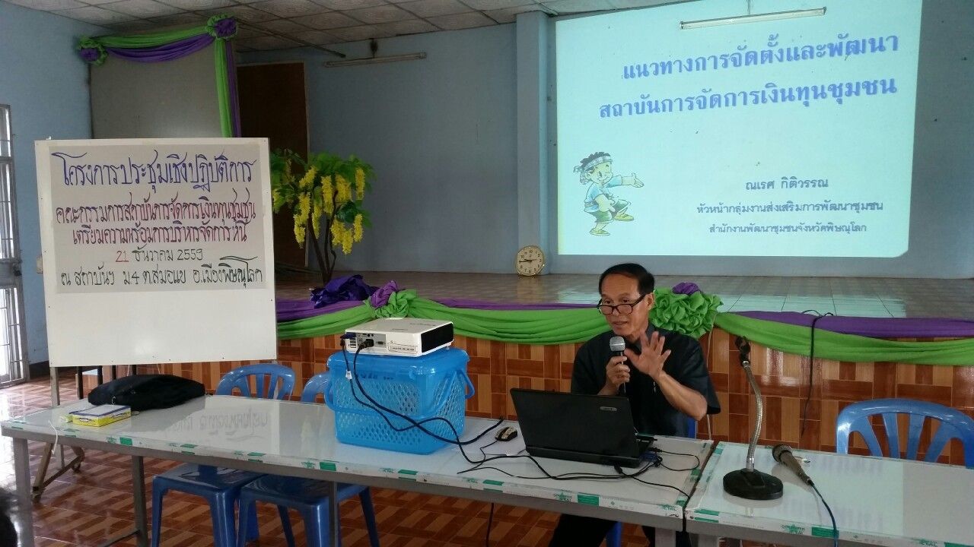

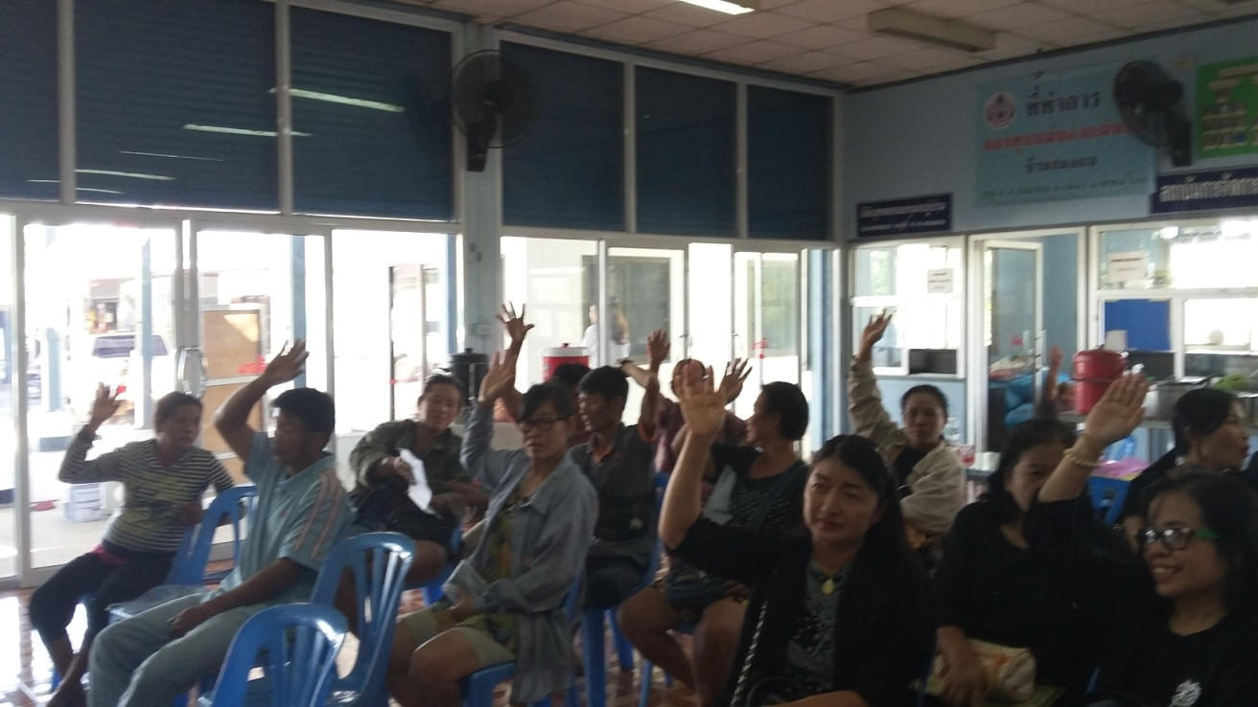

ภาพกิจกรรม

